

Année universitaire : 2022/2023

**Évaluation écrite**

Matière : Électronique combinatoire

Filière : 1A CP/1A GINFO

Cycle de formation : Cycle d’ingénieur

Documents non autorisés Durée : 1h30

**Partie N°1 : Logique combinatoire (14 Pts)**

1. Définir :
   1. un circuit combinatoire,
   2. une table de vérité
   3. Un tableau de Karnaugh
2. Quel est le nombre de sorties d’un circuit comparateur ?
   1. 2
   2. 4
   3. 3
   4. Aucune de ces propositions
3. Donner la différence entre un décodeur et un encodeur ?
4. Donner l’équation de S

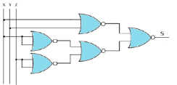

1. Pour le logigramme ci-dessous :
   1. Donner l’équation de X
   2. Remplir la table de vérité de X
   3. Dessiner le logigramme de X avec des portes NAND à deux entrées.

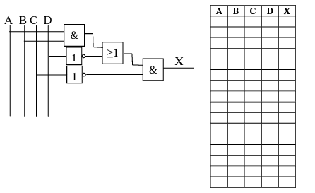

1. Simplifier les équations suivantes par la méthode de votre choix :
   1. F1 = ABC + AC + AB + ABC
   2. F2 = ( A + B )( A + B + D ) D
2. Donner l’équation de la fonction S correspondant au schéma suivant :

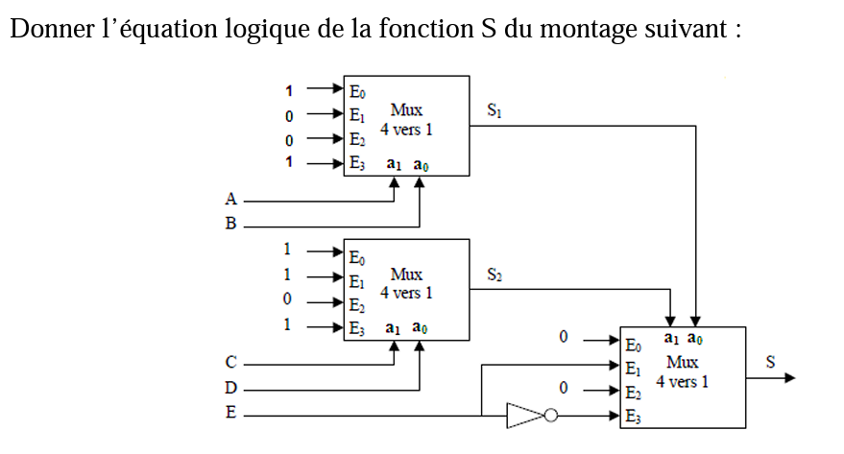

1. Concevoir un transcodeur qui fait la traduction d’un code binaire pur sur deux bits vers un code réfléchi(code de gray).

**Partie N°2 : Logique séquentielle (6 Pts)**

1. Définir un circuit séquentiel.
2. Énumérez 3 circuits séquentiels.
3. Quelle est la différence entre un circuit synchrone et un circuit asynchrone ?
4. Établir la table de vérité d’une bascule RS synchrone active sur front montant.